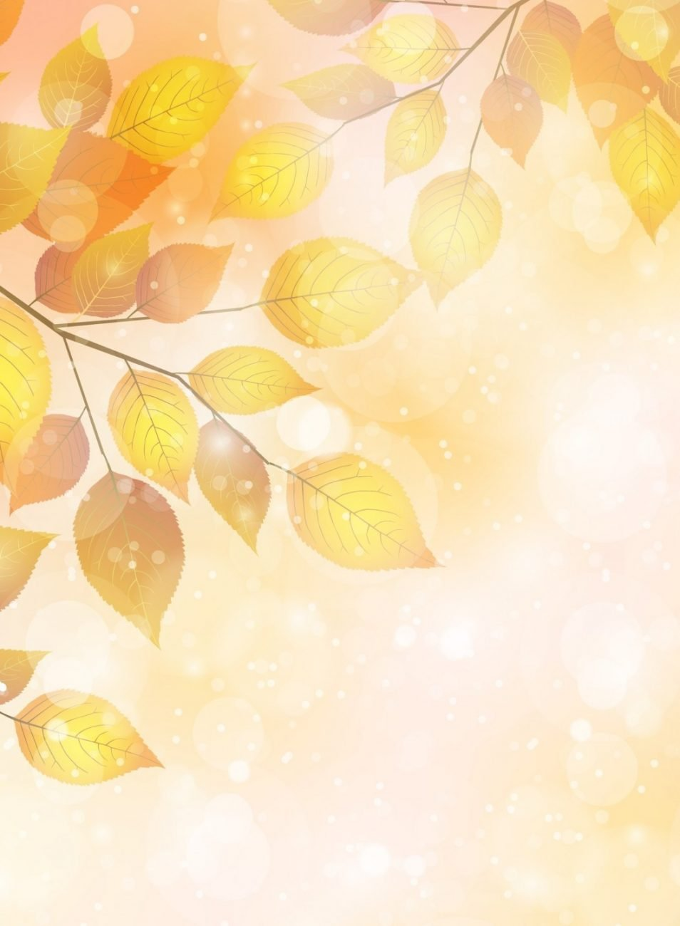
Пальчиковая гимнастика
Тема: "Осень"
Ветер северный подул: "С-с-с-с", (дуем)
Все листочки с веток сдул. (пошевелить пальчиками и подуть на них)
Полетели, закружились и на землю опустились (помахать ручками в воздухе)
Дождик стал по ним стучать
Кап-кап-кап, кап-кап-кап!" (постучать пальцами правой руки по ладошке левой руки)
Град по ним заколотил, (щепотью правой руки постучать по левой ладошке)
Листья все насквозь пробил. (постучать кулачком правой руки по левой ладошке)
Снег потом припорошил, (плавные движения кистями рук вперёд- назад)
Одеялом их накрыл. (положить правую ладонь на левую)
"Собираем листочки"
Раз, два, три, четыре, пять, (загибаем пальчики, начиная с большого)
Будем листья собирать. (сжимаем и разжимаем кулачки)
Листья березы (загибаем пальчики, начиная с большого)
Листья рябины
Листики тополя,
Листья осины,
Листики дуба мы соберём,
Маме осенний букет отнесём. («шагаем» по столу средним и указательным пальцем)
"Осень"
Ветер по лесу летал, (делаем плавные, волнообразные движения кистями рук)
Ветер листики считал:
Вот дубовый, (загибаем по одному пальчику на обеих руках)
Вот кленовый,
Вот рябиновый резной,
Вот с березки — золотой,
Вот последний лист с осинки (спокойно укладываем ладони на коленочки)
Ветер бросил на тропинку.
"Вышли пальчики гулять"
Вышли пальчики гулять, (шагаем пальчиками по столу)
Стали листья собирать, (собираем листики в ручку)
Красный листик,
Жёлтый листик,
Будем их сейчас считать (хлопаем в ладоши)
Сколько листиков собрали
Раз, два, три, четыре, пять! (загибаем пальчики)
Можно с ними поиграть (поднимаем руки вверх, делаем "фонарики")

«Осень»
Солнышко греет уже еле-еле; (растопыриваем пальцы на обеих руках и соединяем
ладошки вместе, затем соединяем пальчики)
Перелётные птицы на юг улетели; (машем ручками. как крылышками)
Голы деревья, пустынны поля, (разводим ручками)
Первым снежком принакрылась земля. (плавно опускаем ручки вниз)
Река покрывается льдом в ноябре – (сжимаем ручки в замок)
Поздняя осень стоит на дворе. (разводим руками перед собой)
Листья осенние тихо кружатся
Листья осенние тихо кружатся,
(плавные движения кистями рук слева направо)
Листья нам под ноги плавно ложатся
(плавно опускаем ручки вниз)
И под ногами шуршат, шелестят,
(трем ладошки друг о друга)
Будто опять закружиться хотят.
(поднимаем ручки вверх и плавно ими машем)

